淮安信息职业技术学院电信400M光纤宽带接入服务项目单一来源采购预告
淮安信息职业技术学院电信400M光纤宽带接入服务实施单一来源谈判采购。现对本项目情况予以公示：
一、项目名称及编号：
淮安信息职业技术学院电信400M光纤宽带接入服务采购项目
（HCITZB2019-014）
- 项目简单说明
我校接入电信400M光纤宽带。
三、采用单一来源采购方式的原因
经过调研，目前提供互联网接入服务的运营商主要包括中国电信、中国移动、中国联通，由于国内大部分服务器资源在电信网中，因此电信网的访问延迟相对较低，服务质量相对较好。
我校近几年一直使用电信400M宽带，使用效果较好，故障率很低，维修等服务响应及时。淮安其他高校均使用电信宽带，其中财经学院使用2根400M电信宽带，其他学校均使用1根电信400M宽带，因此为保障校园网访问互联网中的资源，申请接入电信光纤宽带。根据现有校园网电信出口带宽利用率计算，带宽仍然为400M。
附图：办公时间段电信400M带宽利用情况
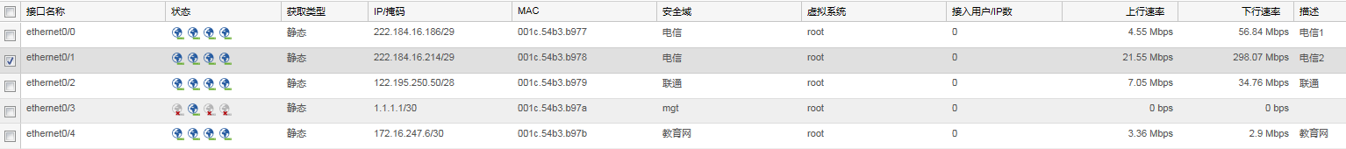
四、专业人员对相关供应商因专利、专有技术等原因具有唯一性的具体论证意见：
专家论证意见:我校近几年一直使用电信400M宽带，为保持延续性和实际使用效果，认为电信400M光纤宽带接入服务具有唯一性。
依据《中华人民共和国采购法》第三十一条规定：“只能从唯一供应商处采购的，可采取单一来源方式采购”，经专家论证建议以单一来源方式进行采购。
论证专家：学校采购小组。
五、拟定供应商的名称及联系电话：
名称：中国电信股份有限公司淮安分公司 联系人电话：13375205218
六、公示期限：
2019年5月14日-——2019年5月21日
七、本次采购联系事项：
采购单位联系人：朱迅 联系电话：13952308096
招标部门联系人：罗飞 联系电话： 0517-83808166
地址：淮安信息职业技术学院
各有关当事人对评审结果有异议的，请于2019年5月21 日17:00前以书面形式提出质疑，逾期将不再受理。
淮安信息职业技术学院设备与资产管理处
2019年5月14日

